**Eclipse JSP/Servlet 环境搭建**

本文假定你已安装了 JDK 环境，如未安装, 可参阅 [Java 开发环境配置](http://www.runoob.com/java/java-environment-setup.html)。

我们可以使用Eclipse来搭建JSP开发环境, 首先我们分别下载一下软件包:

* **Eclipse J2EE：**<http://www.eclipse.org/downloads/>
* **Tomcat：**<http://tomcat.apache.org/download-70.cgi>

## Tomcat 下载安装

你可以根据你的系统下载对应的包(以下以Window系统为例)：

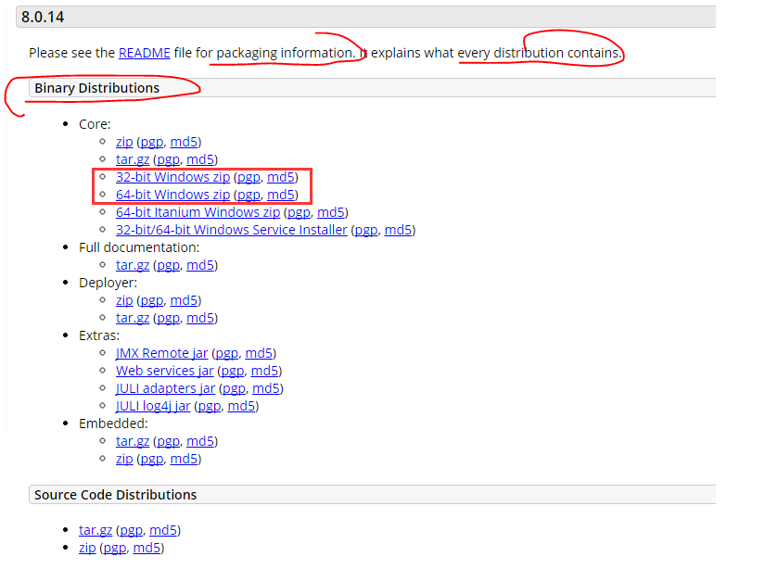

下载之后, 将压缩包解压到D盘(你可以自己选择):

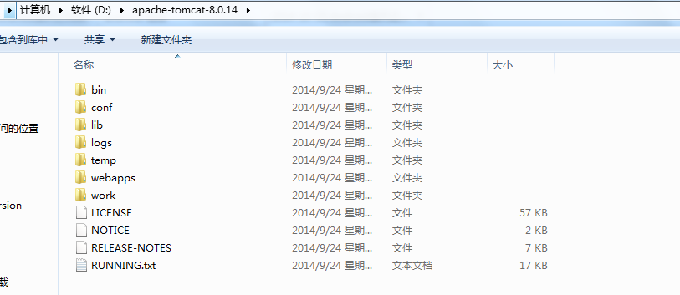

注意目录名不能有中文和空格。

目录介绍如下:

bin： 二进制执行文件, 里面最常用的文件是startup.bat, 如果是Linux或Mac系统启动文件为 startup.sh;

conf: 配置目录, 里面最核心的文件是server.xml, 可以在里面改端口号等, 默认端口号是8080, 也就是说，此端口号不能被其他应用程序占用。

lib： 库文件, tomcat运行时需要的jar包所在的目录

logs： 日志

temp: 临时产生的文件, 即缓存

webapps: web的应用程序, web应用放置到此目录下浏览器可以直接访问

work: 编译以后的class文件。

接着我们可以双击startup.bat启动Tomcat, 弹出如下界面:

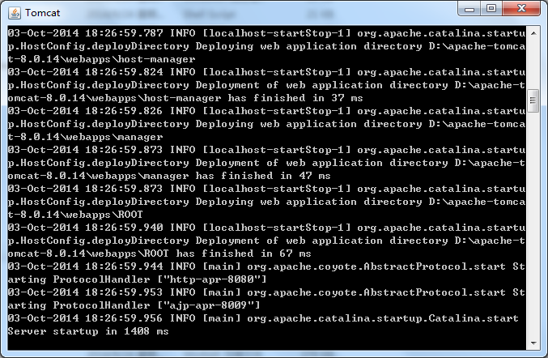

这个时候, 本地的服务器就已经搭建起来了。

如果想关闭服务器，可以直接关闭上面的窗口，或者在里面输入Ctrl+C禁止服务。

接着我们在浏览器中输入 **http://localhost:8080/**，如果弹出如下界面，表示tomcat安装成功并且启动起来了：

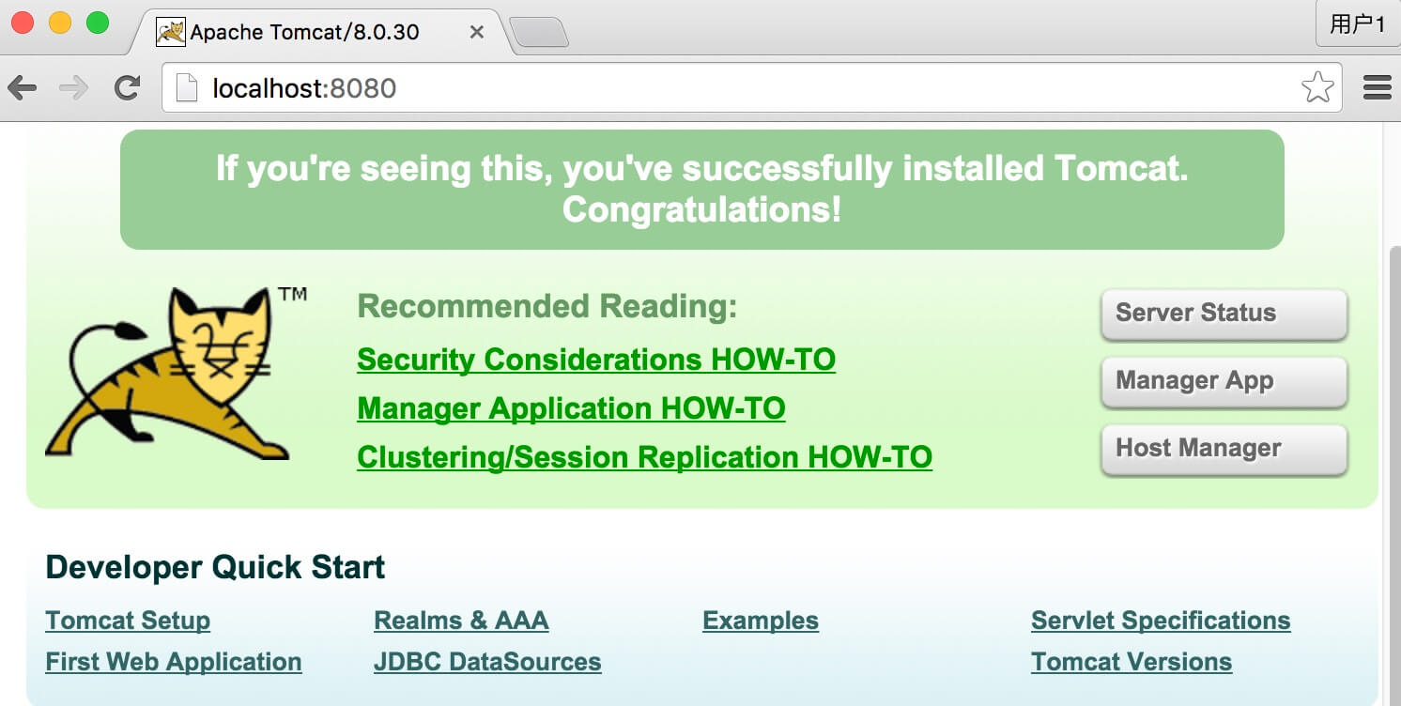

我们现在在浏览器上测试一下它吧:

首先在D:\apache-tomcat-8.0.14\webapps\ROOT目录中新建一个jsp文件:

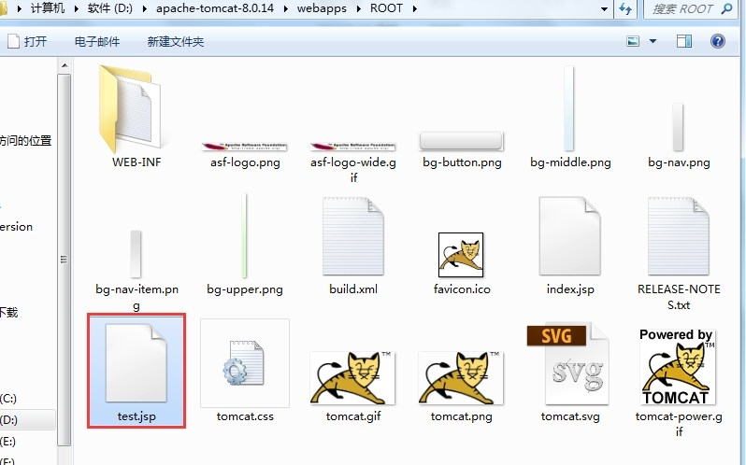

test.jsp 文件代码如下：

<%@ page contentType="text/html;charset=UTF-8" %>

<%

out.print("菜鸟教程 : <http://www.runoob.com>");

%>

接着在浏览器中访问地址 **http://localhost:8080/test.jsp**, 输出结果如下：

[**http://localhost:8080/test.jsp**](http://localhost:8080/test.jsp)

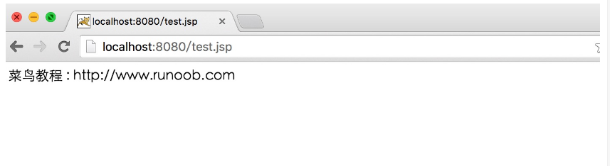

## 将Tomcat和Eclipse相关联

Eclipse J2EE下载后, 解压即可使用, 我们打开Java EE, 选择菜单栏Windows-->preferences (Mac系统为Eclipse-->偏好设置), 弹出如下界面:

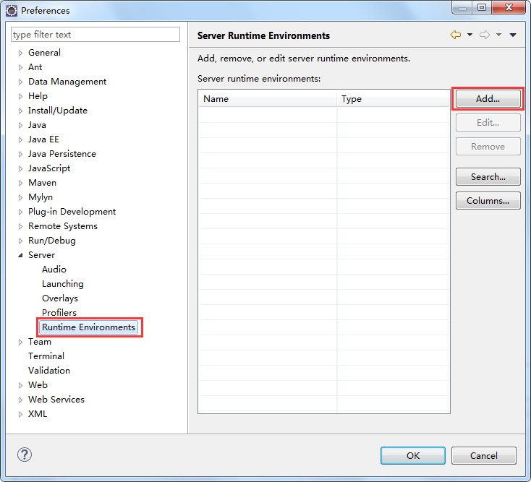

上图中，点击"add"的添加按钮，弹出如下界面：

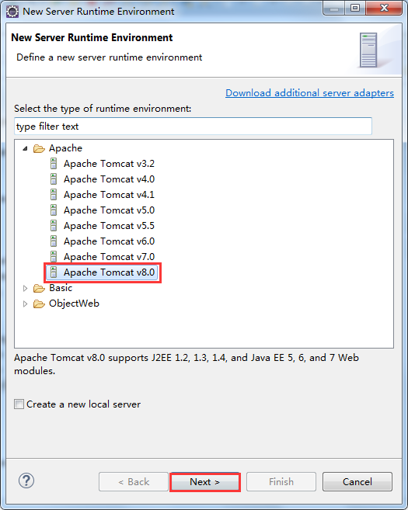

在选项中，我们选择对应的 Tomcat 版本，接着点击 "Next"，选择 Tomcat 的安装目录，并选择我们安装的 Java 环境：

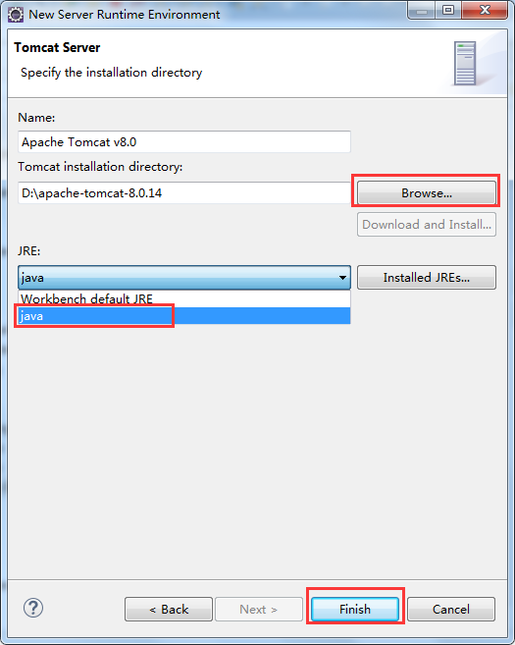

点击"Finish", 完成配置。

<http://www.runoob.com/jsp/eclipse-jsp.html>

<http://www.runoob.com/servlet/servlet-environment-setup.html>

https://baike.baidu.com/item/servlet/477555?fr=aladdin

在MyEclips中启动tomcat服务器

Window->Show View->MyEclips Java Enterprise->Servers->选tomcat->点绿色箭头OK, 大功告成!